Eine Möglichkeit, das richtige Friedenssymbol nichtmissionarisch zu verbreiten
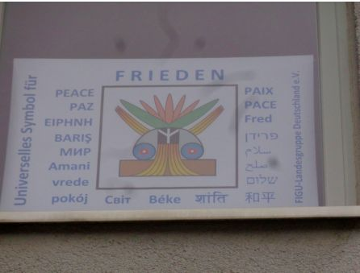
Friedenssymbol-Plakat im Fenster
In einem Kopier-/Druckerladen habe ich das Friedenssymbol als Plakat im A1-Format ausdrucken lassen und in mein Fenster gehängt. Da in meiner Strasse mittelstarker Verkehr herrscht (Schul-/Busverkehr, etc.), haben viele Menschen die Möglichkeit, das Friedenssymbol zu sehen. Eine Strasse führt direkt auf mein Fenster zu, so dass die Menschen, die sich in diese Richtung bewegen, das Friedenssymbol unweigerlich zu sehen bekommen.
Kai Amos, Donnerstag, 12.3.2020

